

**DBE 250R**

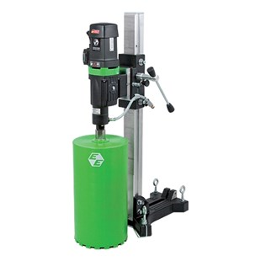

Professionele diamantboorset met 2 versnellingen uit de nieuwe generatie machines, voor het nat boren in beton. Met oliebad gesmeerd tandwielhuis, combi-as en geïntegreerde watertoevoer, electronisch regelbare schakelaar, thermische- en overspanningsbeveiliging, mechanische slipkoppeling en PRCD schakelaar en zelfuitschakelende koolborstels. Inclusief boorstandaard, exclusief boorkroon.

Technische gegevens:

|  |  |
| --- | --- |
| Artikelnummer | 10.094.53 |
| EAN code | 4026851011411 |
| Merk | Eibenstock |
| Vermogen | 2500 Watt |
| Spanning | 230 V |
| Toerental (belast) | 360 / 850 tr/min. |
| Toerental (onbelast) | 500 / 1000 tr/min. |
| Aansluiting | 1¼" buitendraad |
| Max. boordiameter (nat) | 52 - 250 mm |
| Max. boordiameter (droog) | n.v.t. |
| Lengte zuil | 995 mm |
| Nuttige slag | 600 mm |
| Gewicht | 26,0 kg |